МИНОБРНАУКИ РОССИИ

Федеральное государственное бюджетное образовательное учреждение высшего образования

НИЖЕГОРОДСКИЙ ГОСУДАРСТВЕННЫЙ ТЕХНИЧЕСКИЙ

УНИВЕРСИТЕТ им. Р.Е.АЛЕКСЕЕВА

Институт радиоэлектроники и информационных технологий

Кафедра информатики и систем управления

Лабораторная работа №1

ПОЯСНИТЕЛЬНАЯ ЗАПИСКА

к отчету по лабораторной работе

по дисциплине

Информатика и Компьютерные Технологии

РУКОВОДИТЕЛЬ:

________________ ____Савкин А.С._ _

(подпись) (фамилия, и.,о.)

СТУДЕНТ:

________________ Дувакин Г.Ю.

(подпись) (фамилия, и.,о.)

__________23-ВМз_____

(шифр группы)

Работа защищена «___» ____________

С оценкой ________________________

**Задание к выполнению лабораторной работы № 1**

**Реализация пошаговых блок-схем алгоритмов**

**Вариант 11**

**Задание на лабораторную работу:**

Задана строка, в которой есть одна открывающаяся и одна закрывающаяся скобка. Получить последовательность символов, (расположенных в скобках).

**Цель работы:**

Научиться строить блок-схемы алгоритмов, выполнить задание по варианту.

**Ход работы:**

*Блок-схема алгоритма:*

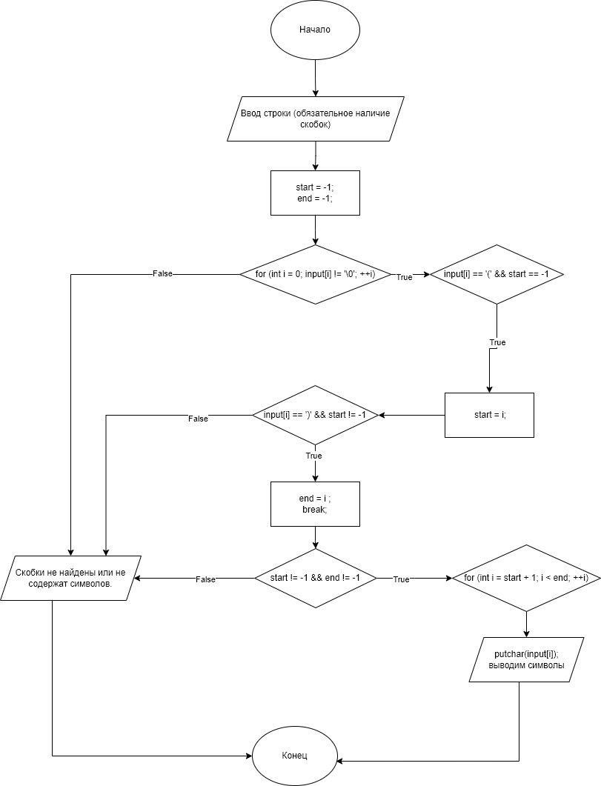

*Алгоритм:*

1. Объявление переменных:

- Создается массив input размером 256, предназначенный для ввода строки.

- Объявляются две переменные start и end, инициализируемые значением -1. Эти переменные будут использоваться для хранения индексов открывающей и закрывающей скобки.

2. Ввод строки:

- С помощью printf запрашивается ввод строки.

- Строка считывается с помощью функции fgets, которая гарантирует, что не будет превышен размер массива.

3. Поиск индекса открывающей и закрывающей скобки:

- Запускается цикл, который перебирает каждый символ строки до тех пор, пока не встретит нулевой символ ('\0').

- Подусловия:

- Если текущий символ — открывающая скобка ( и start все еще равен -1 (это значит, что мы еще не нашли открывающую скобку), то start принимает значение текущего индекса.

- Если текущий символ — закрывающая скобка ) и при этом start уже установлен, то end получает значение текущего индекса и выполняется выход из цикла (это сигнализирует, что обе скобки найдены).

4. Проверка наличия скобок:

- Если обе переменные start и end не равны -1, это значит, что обе скобки найдены.

- Вызов цикла, который выводит все символы между индекcами start и end. Используется putchar для вывода каждого символа.

- Позаботьтесь о переводе строки после вывода содержимого.

5. Обработка случая, когда скобки не найдены:

- Если одна из переменных start или end остается равной -1, выводится сообщение о том, что скобки не найдены или не содержат символов.

6. Завершение программы:

- Программа завершает свое выполнение, возвращая 0.

Вывод:

Научились строить блок-схемы алгоритмов, выполнили задание по варианту.

*Код программы*

#include <cstdio>

int main() {

char input[256]; // Объявляем массив для ввода строки

printf("Введите строку с одной парой скобок: ");

fgets(input, sizeof(input), stdin); // Считываем строку

// Ищем индекс открывающей и закрывающей скобки

int start = -1, end = -1;

for (int i = 0; input[i] != '\0'; ++i) {

if (input[i] == '(' && start == -1) {

start = i; // Запоминаем индекс открывающей скобки

}

if (input[i] == ')' && start != -1) {

end = i; // Запоминаем индекс закрывающей скобки

break; // Выходим из цикла, когда обе скобки найдены

}

}

// Проверяем, что обе скобки найдены и выводим содержимое между ними

if (start != -1 && end != -1) {

for (int i = start + 1; i < end; ++i) {

putchar(input[i]); // Выводим символы между скобками

}

putchar('\n'); // Перевод строки после вывода

} else {

printf("Скобки не найдены или не содержат символов.\n");

}

return 0; // Завершаем программу

}

